4. März 2024,
https://www.gabot.de/galabau/news-galabau/berlin-gruenflaechen-koennen-bis-zu-3c-kuehler-sein-427412.html

Berlin: Grünflächen können bis zu 3°C kühler sein
Eine neue Studie beleuchtet die Auswirkungen des Klimawandels in der Metropolregion Berlin-Brandenburg und zeigt, dass Berlins Grünflächen bei einer Hitzewelle bis zu 3°C kühler sein können.
07. Februar 2024 - 05:52 Uhr von Birgit Holthaus
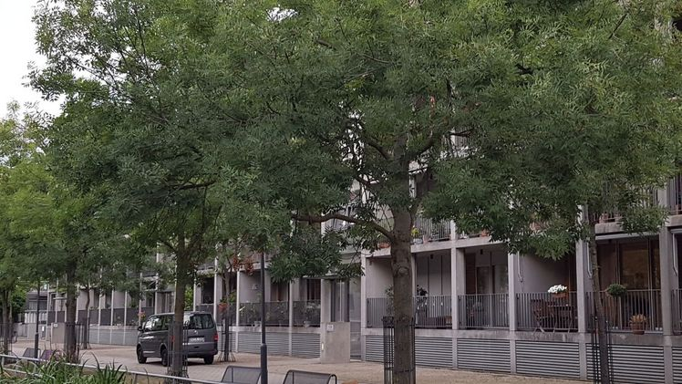
Neue Studie beleuchtet die Auswirkungen des Klimawandels in der Metropolregion Berlin-Brandenburg. Bild: GABOT.
Große, alte Stadtbäume und ein zusammenhängendes grünes Blätterdach bieten den besten Schutz gegen Hitzestress in der Stadt. Dies zeigte eine Studie, die die weltweite tätige Klimaschutzorganisation Climate Analytics, in Kooperation mit den belgischen Organisationen VITO und BUUR (Sweco) am 29. Januar 2024 im Bezirksamt Berlin-Pankow vorstellte. Am Beispiel der Greifswalder Straße in Pankow hatte das internationale Klimaforschungsteam verschiedene Bebauungsoptionen durchgespielt und deren Hitzewirkungen mithilfe von Modellrechnungen kalkuliert. „Wir sind sehr froh, dass wir in dieses umfangreiche Projekt mit insgesamt 140 Städten rund um den Globus aufgenommen wurden“, sagte Bezirksbürgermeisterin Cordelia Koch, zu der Studie, die vom Climate Change Center Berlin Brandenburg finanziert wurde. „Hitzeschutz ist gerade in einer alternden Gesellschaft wichtig, da viele Krankheiten, z.B. im Herz-Kreislauf-Bereich, durch hohe Temperaturen verschlimmert werden können. Klimaschutz und Klimaanpassung dienen also auch der Gesundheit.“ Große vegetationslose Flächen wie Parkplätze, Gebäudekomplexe und sogar Spielplätze sorgen für ein ungünstiges Mikroklima mit hohen Temperaturen.
„Der menschengemachte Klimawandel hat weltweit zu einer beispiellosen Veränderung des Klimas geführt“, erläuterte Projektleiter Prof. Dr. Carl-Friedrich Schleussner (Humboldt-Universität zu Berlin). „Städte sind dabei besonders anfällig für Hitzestress aufgrund des Hitzeinsel-Effekts, der durch Faktoren wie die Versiegelung von Flächen, den Mangel an Vegetation und städtische Aktivitäten verstärkt wird. Deshalb betrachten wir in dieser Studie die Folgen des Klimawandels auf die Metropolregion Berlin-Brandenburg, mit einem speziellen Fokus auf die Auswirkungen von Hitzestress und die Entwicklung von Anpassungsstrategien.“ Das Konsortium nutzt hochaufgelöste Hitzestressmodellierungen, um die Auswirkungen von Nachverdichtung und Stadtplanung auf die lokale Hitzebelastung heute und in verschiedenen Zukunftsszenarien zu analysieren und zu visualisieren.
Dabei wurde festgestellt, dass eine Kombination aus reduzierter Grundflächenversiegelung und der Schaffung großer, zusammenhängender Grünflächen (Biotopverbunde) mit Bäumen die effektivste Strategie zur Reduzierung der Hitzebelastung darstellt. Die vorgeschlagenen Bebauungsszenarien für die Greifswalder Straße wurden zudem hinsichtlich verschiedener Nachhaltigkeitskriterien bewertet. Hierbei schneidet das Szenario, das sowohl den bebauten als auch den offenen Raum optimiert, am besten ab.
Zusammenfassend betont die Studie die Wichtigkeit von Grünflächen und einer nachhaltigen Stadtplanung zur Reduzierung der Auswirkungen des Klimawandels, insbesondere des Hitzestresses, in städtischen Gebieten. Sie bietet Erkenntnisse und Beispiele für Politik und Stadtplanung, um die Resilienz gegenüber den Folgen des Klimawandels zu erhöhen. Die Hitzestress-Daten für Berlin werden auch in einem Climate Risk Dashboard, das im Rahmen eines EU-Projektes (PROVIDE) entwickelt wurde, zur Verfügung gestellt. Man kann hier insgesamt Daten von 140 Städten abrufen und vergleichen. (Climate Change Center Berlin Brandenburg)

